臺南市 105學年度第 1學期國民教育輔導團
自然與生活科技領域 到校諮詢服務記錄
服務分區 | 第 區 | 服務地點 | 西港區後營國小
服務日期 | 105年10月19日(週三)  13:30~16:30 | 與會對象/  參加人數  (69人) | 如簽到單
紀錄人 | 李麗菁 | 輔導團  召集人 | 何志中校長
服務主題 | - 輔導員針對分區到校輔導相關業務進行說明。  - 輔導員說明本學期到校諮詢服務期程與相關事宜。  - 輔導員針對微教學影片之教學設計技巧進行說明。  - 輔導員針對影片錄製及觀課之技巧進行說明。  - 輔導員透過預錄的影片，引導研習夥伴了解影片錄製的技巧，以及日後進行觀課、議課的重點為何。  - 針對到校輔導之學校進行微教學設計分享。  - 輔導員分享飛番雲以及磨課師之應用。
活動照片1 | 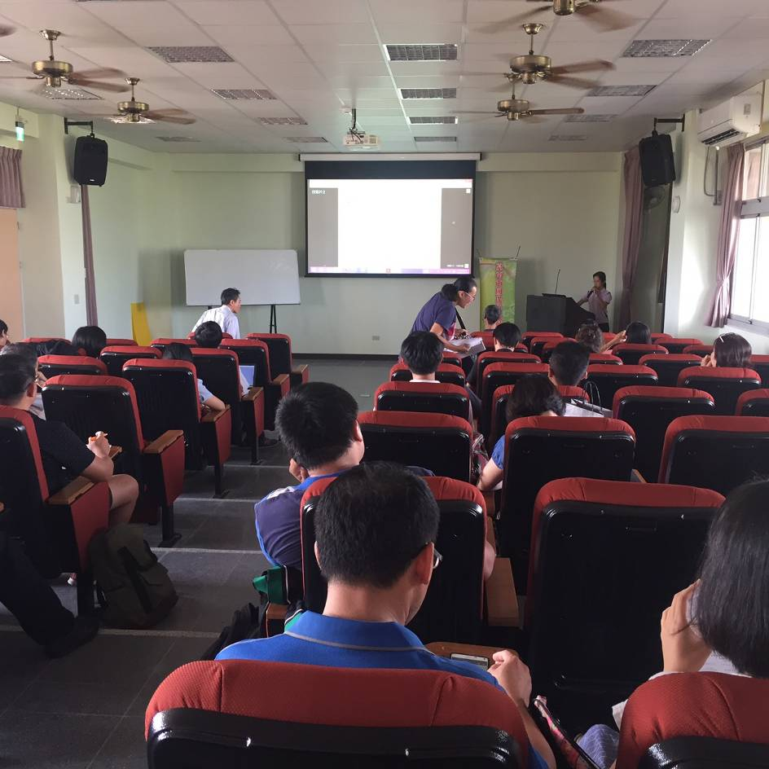  輔導員說明本學期到校諮詢服務期程與相關事宜
活動照片2 | 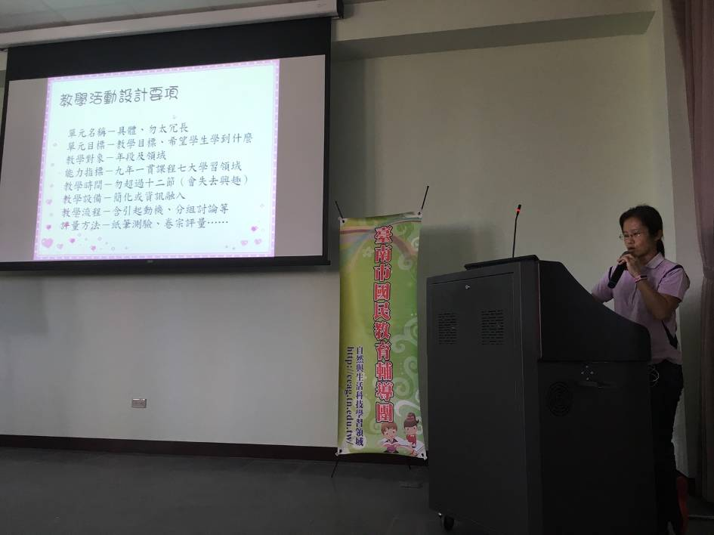  輔導員針對微教學影片之教學設計技巧進行說明
活動照片3 | 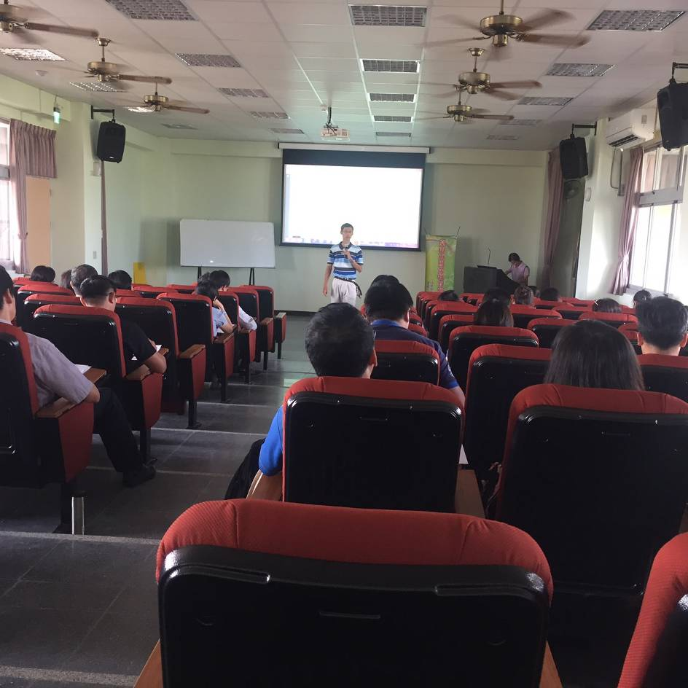  輔導員針對影片錄製及觀課之技巧進行說明
活動照片4 | 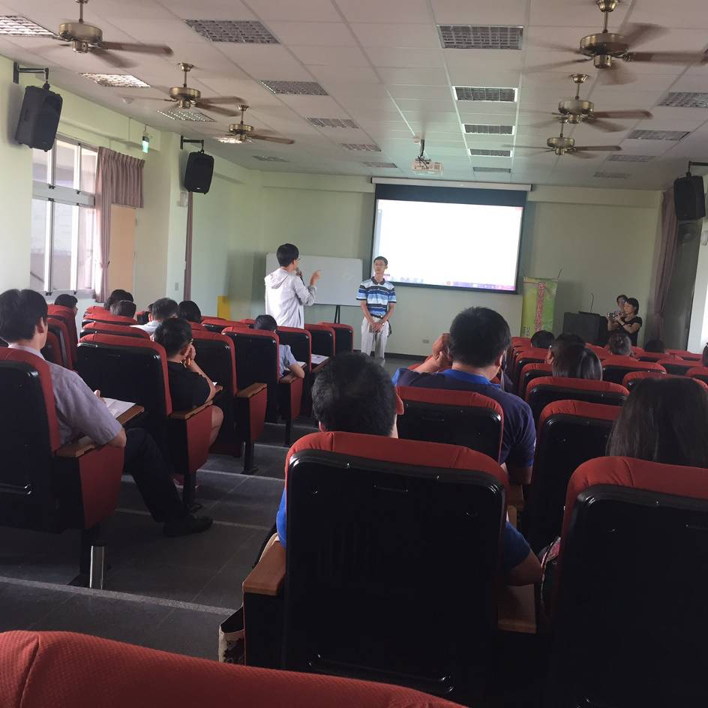  與會夥伴與輔導員積極討論
活動照片5 | 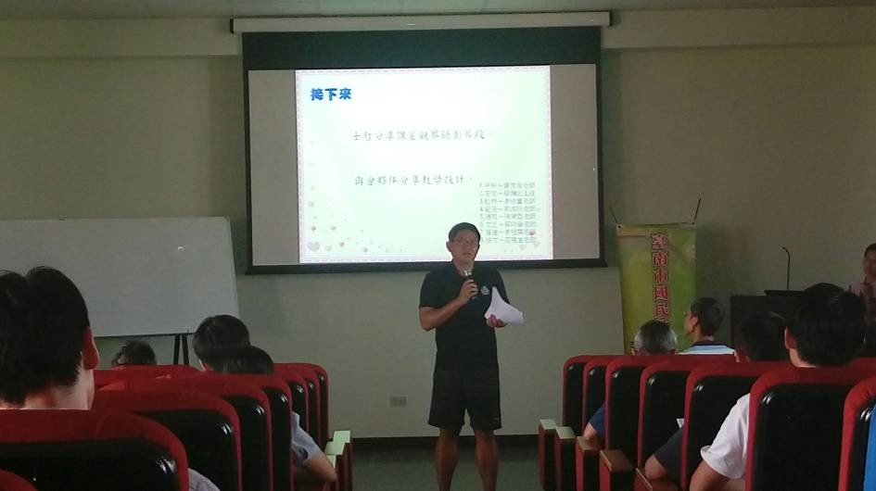  與會夥伴分享微教學設計簡案
活動照片6 | 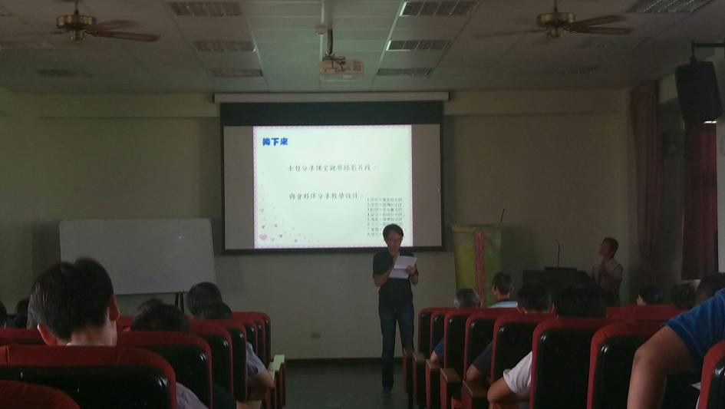  與會夥伴分享微教學設計簡案
活動照片7 | 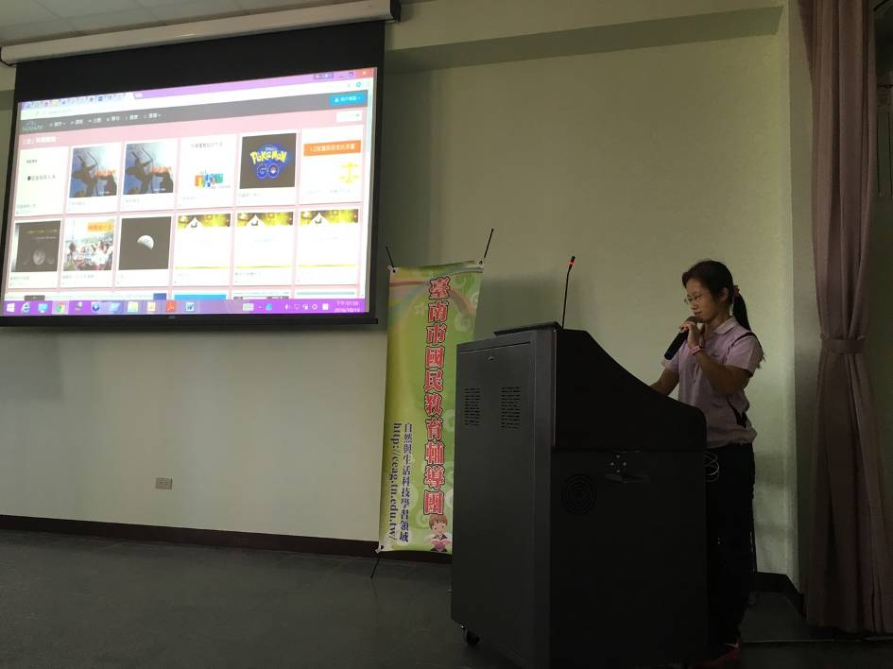  輔導員分享飛番雲以及磨課師之應用

